# Http请求过程

## http请求过程

浏览器从远程http服务器获取一个html文本过程中主要做两件事：

-1） 与服务器建立Socket连接

-2） 生成请求数据并通过Socket发送出去

-3） 解析服务器发送过来的响应数据

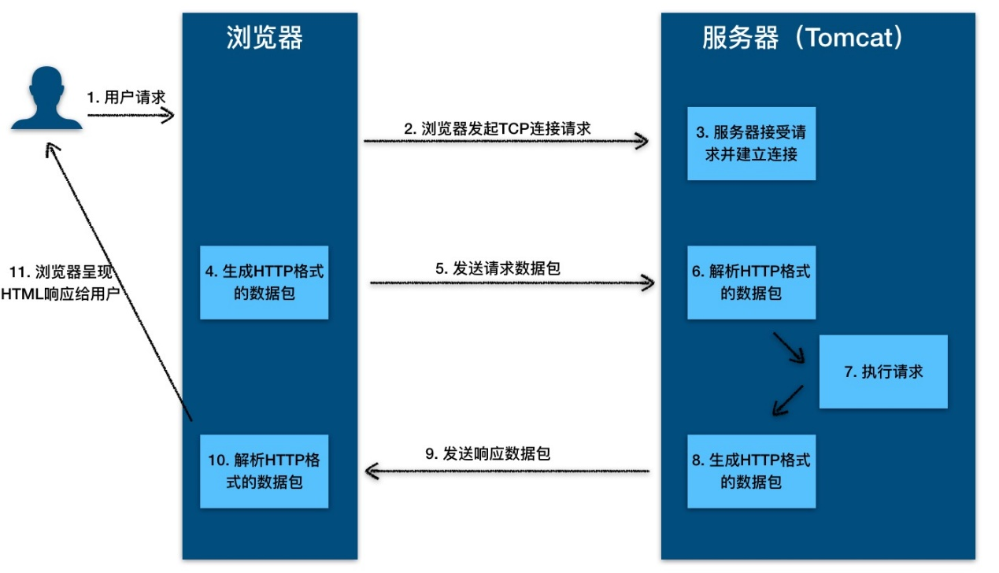

说明：

-1）用户通过浏览器访问某网址或点击某a标签；

-2）浏览器向服务器发送tcp连接请求；

-3）服务器接收浏览器的连接请求，并经过tcp三次握手后建立连接；

-4）浏览器将请求数据打包成http协议格式的数据包；

-5）浏览器将该数据包推入网络，数据包经过网络传输，最终达到服务端程序；

-6）服务端程序拿到这个数据包后，同样以http协议格式解包；

-7）服务器通过解包数据执行请求，生成响应结果；

-8）服务端将响应结果（html文本、图片）打包成http协议格式的数据包；

-9）服务器将响应数据包推入网络，数据包经过网络传输最终达到浏览器；

-10）浏览器拿到响应数据包后，以http协议的格式解包，然后解析数据，假设这里的数据是html；

-11）浏览器将html文件展现在页面上。

建立tcp连接说明：

在http工作开始之前web浏览器首先通过网络与web服务器建立连接。

连接是通过tcp实现，tcp协议与ip协议共同构建Internet，即著名的tcp/ip协议族，因此Internet又被称为tcp/ip网络。

http是比tcp更高层的应用层协议，根据规则，只有低层次协议建立之后才能进行更高层协议的连接，因此首先要建立tcp连接。一般tcp连接的端口是80。

Tomcat和Jetty作为http服务器，在这个过程中都做了什么？

接收并建立连接、解析请求数据、处理请求、发送响应

附：若有成千上万的浏览器请求同一个http服务器，因此Tomcat和Jetty为了提高服务的能力和并发度，往往会将自己要做的几个事情并行化，具体使用多线程技术。

## http数据包

HTTP请求数据：

由三部分组成：请求行、请求报头、请求正文。

当http请求数据到达Tomcat后，Tomcat会把Http请求数据字节流解析成一个Request对象，这个Request对象封装了Http所有的请求信息。接着Tomcat把这个Request对象交给Web应用去处理，处理完后得到一个Response对象，Tomcat会把这个Response对象转换成Http格式的响应数据并发送给浏览器。

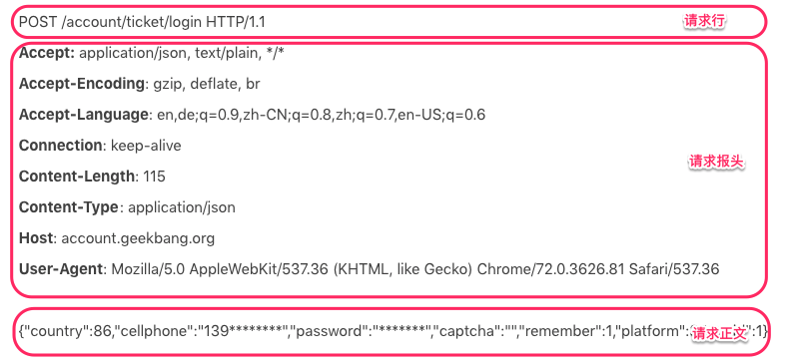

登录请求示例图

HTTP响应数据：

由三部分组成：状态行、响应报头、报文主体。

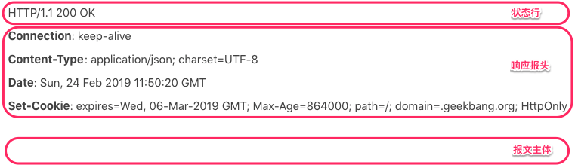

登录请求的响应示例图